t u b y p o hi a l g ;

hxs mvxj rqcs bjmhsvfjkhdqj vy sdwc bdknnqyfq ;

f w .

sdq twjcs uvjl vt sdq bkqckj oqcckfq wc jqhnkbq.

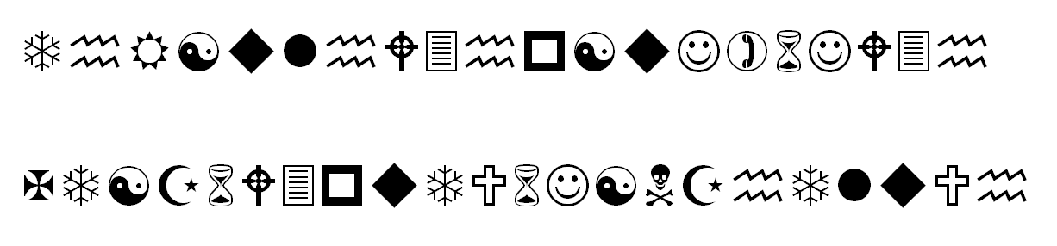

http://cyberd.oregonctf.org/static/____.jpg

t u b y p o hi a l g ;

hxs mvxj rqcs bjmhsvfjkhdqj vy sdwc bdknnqyfq ;

f w .

sdq twjcs uvjl vt sdq bkqckj oqcckfq wc jqhnkbq.



http://cyberd.oregonctf.org/static/____.jpg